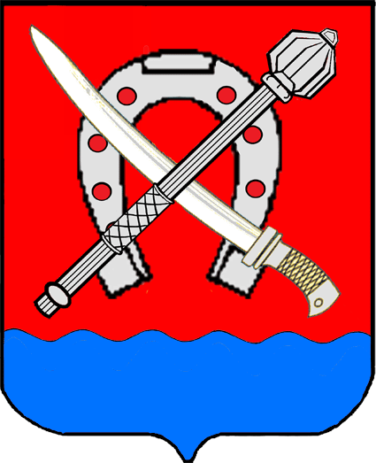

**АДМИНИСТРАЦИЯ КАВКАЗСКОГО СЕЛЬСКОГО ПОСЕЛЕНИЯ КАВКАЗСКОГО РАЙОНА**

**РАСПОРЯЖЕНИЕ**

от 24.09.2015г. №69-р

станица Кавказская

**О проведение открытого конкурса по отбору управляющих организаций для управления многоквартирными домами, расположенными на территории Кавказского сельского поселения Кавказского района**

В соответствии с постановлением Правительства Российской Федерации от 6 февраля 2006 года № 75 «О порядке проведения органом местного самоуправления открытого конкурса по отбору управляющей организации для управления многоквартирным домом», Жилищным кодексом Российской Федерации, в связи с не реализацией принятого собственниками помещений в многоквартирных домах решения о выборе способа управления домами.

1. Провести открытый конкурс по отбору управляющих организаций для управления многоквартирными домами, расположенными по адресу: ст. Кавказская, ул. Ленина, дом № 217; ул. 60 лет СССР дом № 6; ул. 60 лет СССР дом № 19.

2. Контроль за выполнением распоряжения оставляю за собой.

3. Распоряжение вступает в силу со дня его подписания.

Глава Кавказского сельского поселения О.Г.Мясищева